通信原理 实验报告

学号：2206113602

班级：信息005

姓名：王靳朝

**3 接收端的同步处理**

## 一 实验内容（10分）

* 1. **接收端的同步处理**

包括三方面内容：帧组同步、频偏补偿、相偏补偿。

## 二 实验原理（40分）

* 1. **接收端为什么需要同步？**

同步传输是以同定的时钟节拍来发送数据信号的，因此在一个串行的数据流中，

各信号码元之间的相对位置都是固定的，接收方为了从收到的数据流中正确地区

分出一个个信号码元，首先必须建立准确的时钟信号。如果没有进行同步，将不能

将单个符号从符号流中正确的分离出来。

* 1. **频偏估计和补偿的原理**

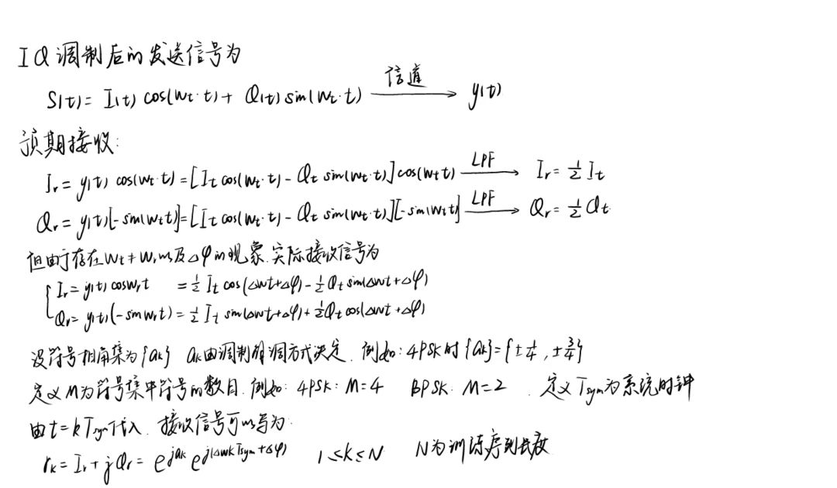

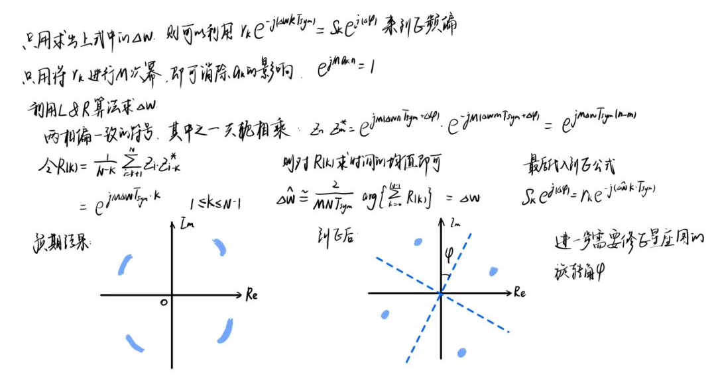

* 1. **相偏估计和补偿的原理**

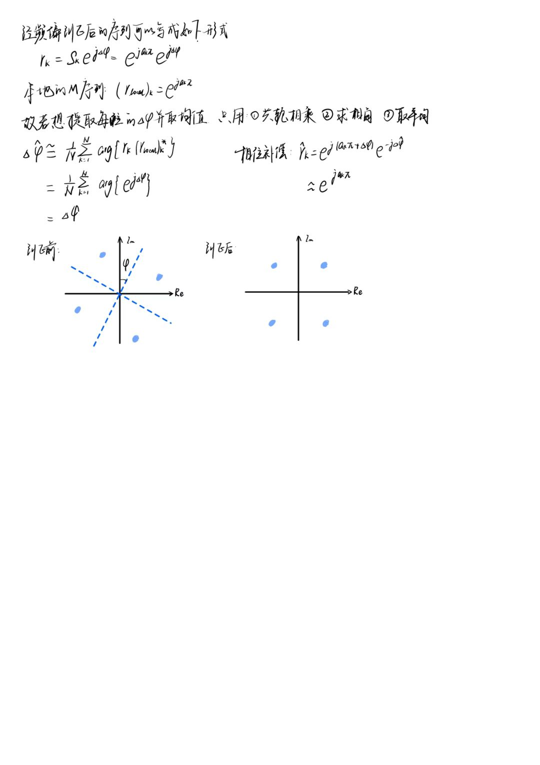

* 1. **帧组同步的原理**

帧组同步的目的是找到一帧的开头，所以此步骤需要在频偏补偿和相偏补偿之前进行。本实验中使用的是 127 位 M 序列作为训练序列，由于M序列有高度自相关和较低互相关特性，可以用接收端本地的已知 M 序列在接收到的序列上滑动并计算相关值，相关值高于设定的阈值即可认为找到了M序列。

由于序列较长，求多次互相关可能会拖慢运算速度，故可以将整个帧组同步过程分为两步：粗同步和精同步。粗同步是起始点逐个取，但起始点之后的相关值数据点每隔一定距离取一个点（本实验中该距离取的是4），进行滑动和相关值计算，在找到高于阈值的起始点后，再将其与其之后的一些点（本实验中该窗口长度为8）逐一求完整相关值，选出最高的那个，即可精确定位到M序列。

## 三 具体实现（15分）

**3.1 帧组同步的具体实现**

帧组同步函数 rx_package_search 有以下重要参量：

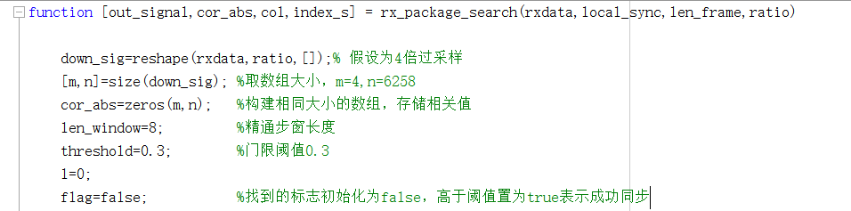

该函数的实现以flag为核心，先将粗同步第一列的数与M序列依次求相关，当找到相关值大于门限 threshold的起始点后，将flag置为true，并记录次数，超过8次（窗口长度）跳出循环，找到了M序列。

**3.2 频偏估计和补偿的具体实现**

核心代码为：

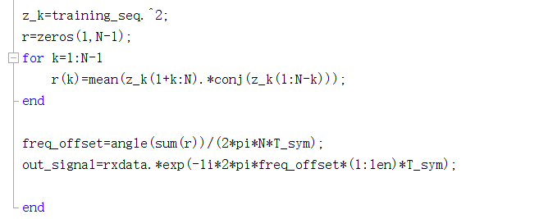

频偏估计和补偿的代码实现和原理中的公式基本一致，即先将训练序列求 M 次幂（在本实验中使用BPSK调制方式，故M=2，也可以为2的整数倍），得到z_k，然后两两分别共轭相乘并求平均值，得到r（即原理中的R），提取相角并归一化即可的到频偏freq_offset

**3.3 相偏估计和补偿的具体实现**

函数输入：1*639 out_signal3，函数输出：1*639 out_signal4, 偏移角 ang

算法描述: 取 out_signal3 的前127位训练序列，和本地local_sync的共轭值相乘，得到

exp(j*theta) 求取127个角度值，取平均，作为偏移角ang对接收信号（1*639）的每一位进行相位补偿，即乘一个 exp(-j*theta) ，具体代码如下：

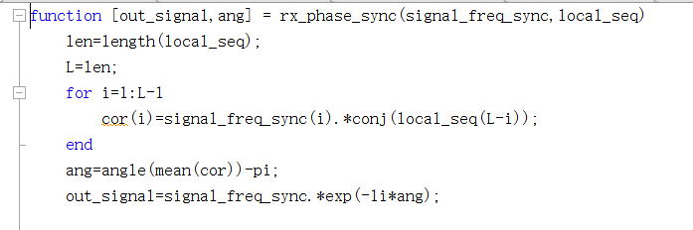

## 四 实验结果图示及分析（15分）

* 1. **帧组同步前后星座图分析**

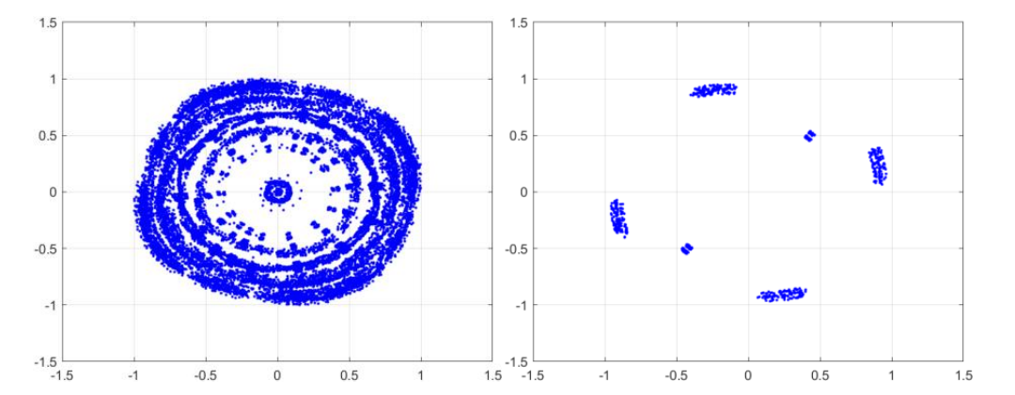

左侧是帧组同步前的星座图，右侧是帧组同步后，可以看到，系统提取出来了一帧的数据，相对原来来说基本收敛到一定区域内。

* 1. **频偏估计前后星座图分析**

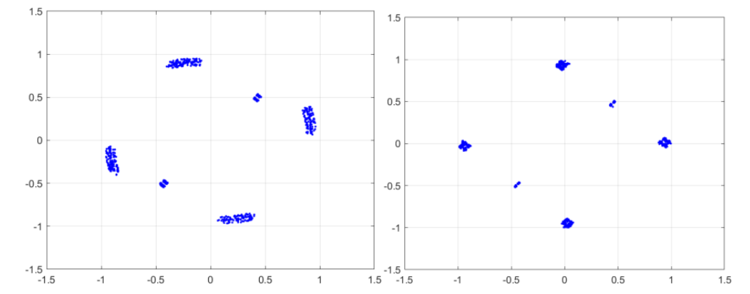

左侧为频偏校正前，右侧为频偏校正后，可以看到拖尾基本消除，星座图从原来的四条线收敛成四个点。

* 1. **相偏估计前后星座图分析**

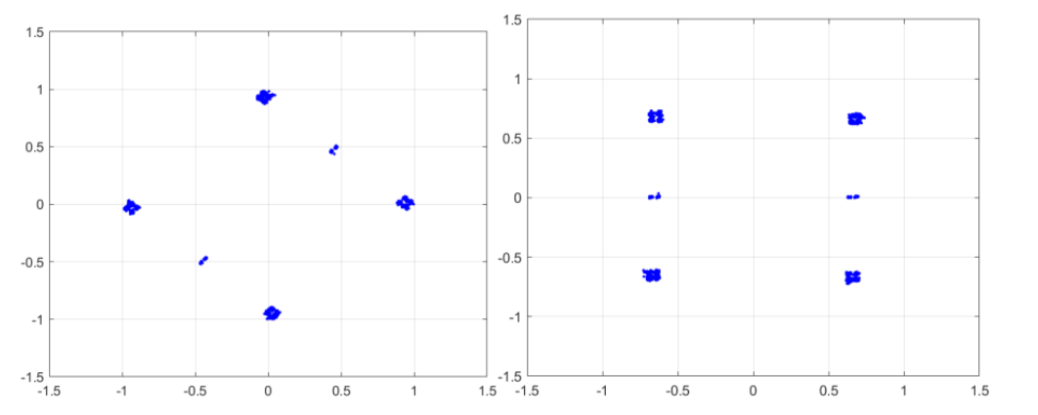

左侧为相位校正前，右侧为相位校正后，可以看到原本扭转的角度被消除了，星座图很接近与 BPSK 理论上的星座图，同步处理基本完成，可以进行解码操作了。

## 五 总结和思考（20分）

**5.1 实验过程中遇到的问题及解决方法（4分）**

实验中有许多求和以及求均值的步骤，直接写比较麻烦，可以使用 matlab 自带的函数 sum（）和 mean（），阅读时需要着重理解。

M次幂的选择并无一定，本实验中只需是2的整数倍即可，但是次数选择过大会影响计算速度，因此合适即可。

同时需要注意选择门限值的大小，太大太小均会出现问题。

**5.2 帧组同步一定要在频偏估计之前吗？为什么？（8分）**

不一定，因为和相偏估计不同，频偏估计并不需要使用本地的 M 序列，所以也就不需

要将本地训练序列与接受训练序列对齐，从而不需要找到准确的 M 序列开始位置。但这可

能造成用与纠正频偏的序列并不是 M 序列，而是接收序列中普通的一段，所以也就没有 M

序列的一些优良性质，比如说四个符号数量近似等，可能会造成频偏纠正效果变差。

但是一般情况下，帧同步应该在频偏估计之前进行。这是因为如果帧同步不准确，将导致数据帧的边界被错误地确定，进而影响频偏估计的准确性。

**5.3 含频偏和相偏的M序列，自相关性会受影响吗？（8分）**

会有一定影响，因为在帧组同步的过程中使用的是理论上的序列和接收序列求相关，理

论上的序列 $r_{local}=e^{ja_{k}π}$，而接收到的序列 $r_{k}=e^{ja_{k}π}∙e^{j\left(∆ω_{t}+∆φ\right)}$，不完全一致，所以自相关函数和 M 序列理论上的自相关函数会略有差别。正因如此才需要合理调整门限threshold，使系统既可以在自相关达不到理论值时正确检测出来 M 序列，又不会将其他序列误判为 M 序列。